Ligue a imagem a sua descrição

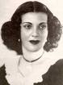

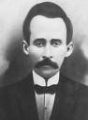

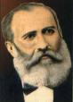

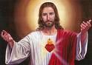

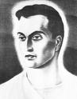


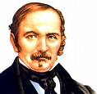

Emmanuel é o nome do orientador espiritual que ditou várias obras literárias que foram psicografadas por Chico Xavier. A obra mediúnica atribuída a Emmanuel é composta por dezenas de livros, muitos deles traduzidos para diversos idiomas. São romances históricos, livros de aconselhamento espiritual, obras de interpretação da Bíblia.

Hippolyte Léon Denizard Rivail, Nasceu em Lyon, França, em 3 de outubro de 1804. Foi pedagogo e escritor francês. Sob o pseudônimo de Allan Kardec, foi o codificador do Espiritismo, também denominado de Doutrina Espírita

Irma de Castro Rocha, também conhecida como Meimei é um espírito de luz, caridosa e que ama muito as crianças. Envia belíssimas mensagens que muito ajudam a todos.

Jesus Cristo é filho de Deus, governador do planeta Terra, que esteve conosco há 2 milênios, nos deixando ensinamentos que são a chave para a felicidade, curou doentes, e nos ensinou a amar e perdoar . Ele é o nosso guia e modelo e ninguém vai ao Pai se não for através Dele.

Eurípedes Barsanulfo foi mineiro de Sacramento, possuia a mediunidade de cura e de fenômenos físicos. Grande vocação para a educação. Foi o iniciador da pedagogia espírita.

Francisco Cândido Xavier, nasceu em Pedro Leopoldo, em 2 de abril de 1910 —conhecido popularmente por Chico Xavier, foi um médium brasileiro e importante divulgador do Espiritismo no Brasil.

Adolfo Bezerra de Menezes, na sua última encarnação na Terra, nasceu no Ceará e atuou como médico que muito ajudou os doentes, principalmente os carentes. Atualmente nos assiste do Plano Espiritual.

Atividade enviada pela evangelizadora Nilda,
da Fraternidade Espírita Casa do Caminho / Belo Horizonte – MG.

